|  |  |
| --- | --- |
|  | **CÔNG TY CỔ PHẦN CÔNG NGHỆ VIKING**  Phòng 1002, tầng 10, tòa nhà Thăng Long, 98 Ngụy Như Kon Tum, Phường Nhân Chính, Quận Thanh Xuân, Hà Nội.  Tel (024) 8582 9280 |

**HƯỚNG DẪN CÀI ĐẶT**

**Hệ thống quản lý nghiên cứu khoa học**

**Version 1.0**

*Hà Nội, 2020*

**Bản ghi nhận thay đổi tài liệu**

*T - Thêm mới S - Sửa đổi X – Xoá

|  |  |  |  |  |
| --- | --- | --- | --- | --- |
| Ngày thay đổi | Lý do | T* S X | Mô tả thay đổi | Phiên bản mới |
|  |  |  |  |  |
|  |  |  |  |  |
|  |  |  |  |  |
|  |  |  |  |  |
|  |  |  |  |  |
|  |  |  |  |  |
|  |  |  |  |  |

MỤC LỤC

I. Cài đặt môi trường 1

1.1. Cài đặt IIS 8.0 1

1.2. Cài đặt SQL Server 1

1.3. Cài đặt SQL Server Management Studio 1

1.4. Cài đặt các framework lõi 1

1.4.1. Cài đặt .NetCore SDK 3.0 1

1.4.2. Cài đặt .NetCore Hosting 3.0 1

1.4.3. Cài đặt Urlwrite2 1

II. Cài đặt phần mềm 1

2.1. Cài đặt cơ sở dữ liệu cho phần mềm 1

2.2. Cài đặt phần mềm 1

2.2.1. Tạo host chạy API cho phần mềm 1

2.2.2. Tạo host chạy FontEnd cho phần mềm 1

# I. Cài đặt môi trường

Hệ thống quản lý khoa học chạy trên máy chủ cài Window Server 2012 R2 trở lên có cài đặt SQL Server 2014 trở lên, .NET Framework 4.5.1 trở lên và IIS 7.0 trở lên.

## 1.1. Cài đặt IIS 8.0

B1: Để cài đặt IIS, vào "**Server Manager**", sau đó vào Manage, rồi đến **Add Roles and Features.**

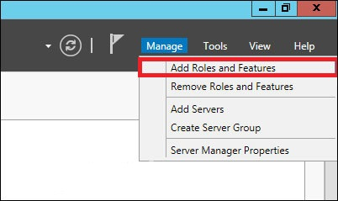

B2: Chọn **Next** trong cửa sổ như hình dưới đây.

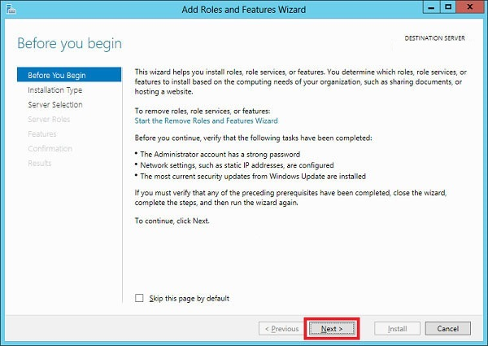

B3: Chọn tùy chọn **Role-based or feature-based** **installation**, rồi chọn **Next**.

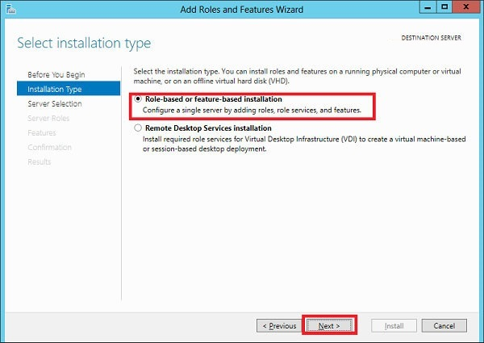

B4: Chọn một máy chủ từ các server pool. Sau đó bấm vào **Next**.

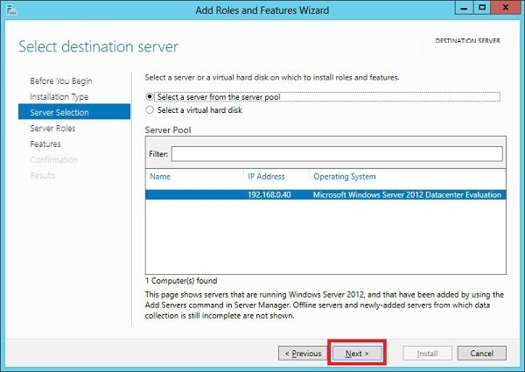

B5: Trong danh sách **Roles**, chọn “**Web server**” (IIS) Server role, rồi bấm **Next**.

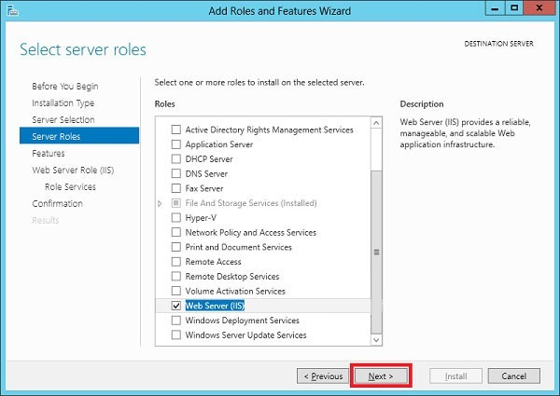

B6: Chọn **Next**.

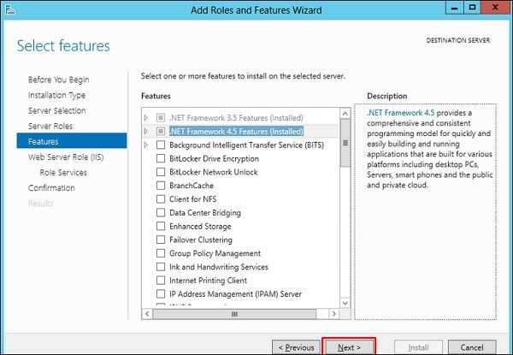

B7: Chọn **Next**.

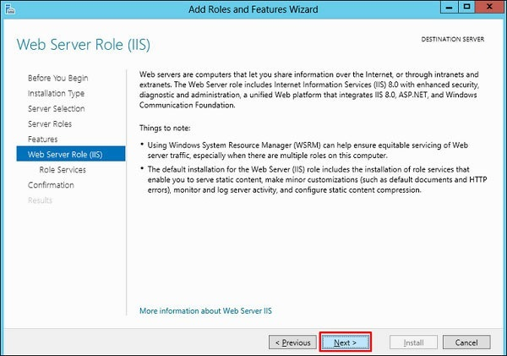

B8: Chọn tất cả các thiết lập mặc định.

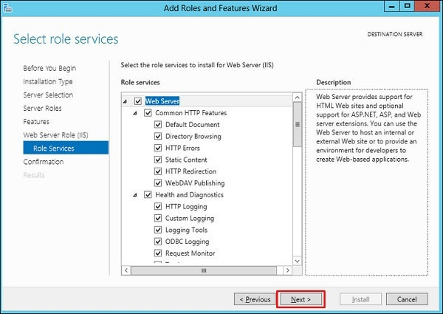

B9: Chọn **Install**.

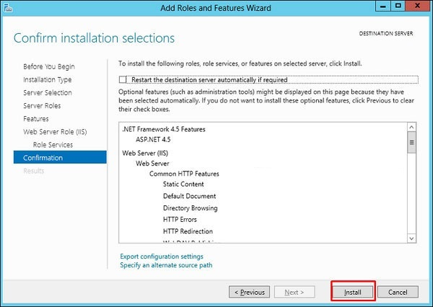

B10: Khi màn hình hiển thị như hình dưới đây, chọn **Close**.

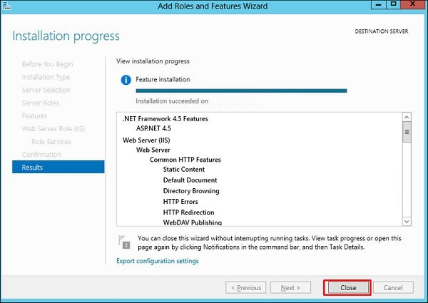

B11: Kiểm tra xem IIS đã được cài đặt Mở trình duyệt Internet và sau đó gõ http://localhost.

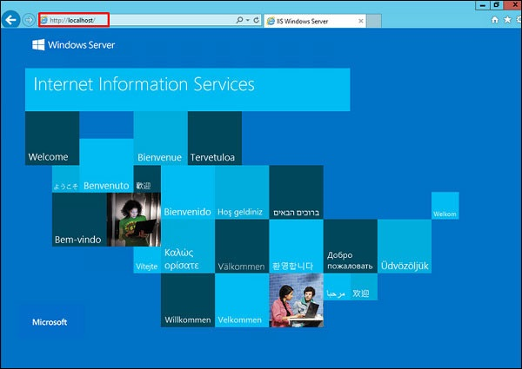

## 1.2. Cài đặt SQL Server

Trước khi cài đặt SQL Serve, máy tính cần phải cài .NET Framework 4.5.1 (hoặc cao hơn) và Window Power Shell.

Trong trường hợp này

Hướng dẫn cài .NET Framework, thực hiện các bước sau:

B1: Chọn **Start**/**AdministrativeTools**/**ServerManager**

B2: Chọn mục Add Features



B3: Chọn **Next** trong cửa sổ như hình dưới đây.



B4: Chọn tùy chọn **Role-based or feature-based** **installation**, rồi chọn **Next**.



B5: Chọn một máy chủ từ các server pool. Sau đó bấm vào **Next**.



B6: Trong danh sách **Roles**, chọn **Next**.

B7: Chọn ô **. NET Framework Features** (*Chọn frame phù hợp - ở đây tài liệu sử dụng phiên bản 4.7, các phiên bản khác tương tự*)

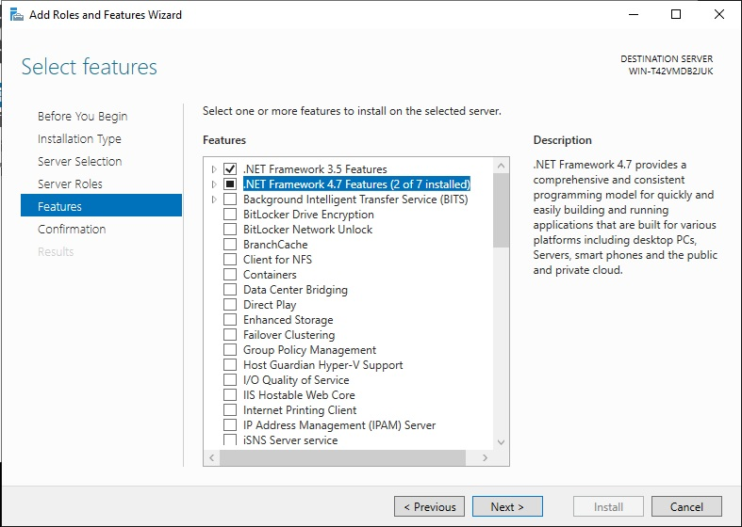

B8: Chọn Next.

B9: Chọn Install.

B10: Đợi quá trình cài đặt hoàn tất. Window sẽ thông báo .NET Framework đã được cài đặt thành công.

Sau khi cài .NET Framework; tiếp tục cài đặt Window Powershell:

B1: Chọn **Start**/**AdministrativeTools**/**ServerManager**

B2: Tại cửa sổ mới hiện ra, chọn **Add Roles and Features**



B3: Chọn **Next** trong cửa sổ như hình dưới đây.



B4: Chọn tùy chọn **Role-based or feature-based** **installation**, rồi chọn **Next**.



B5: Chọn một máy chủ từ các server pool. Sau đó bấm vào **Next**.



B6: Trong danh sách **Roles**, chọn **Next**.

B7: Chọn ô **Windows PowerShell**

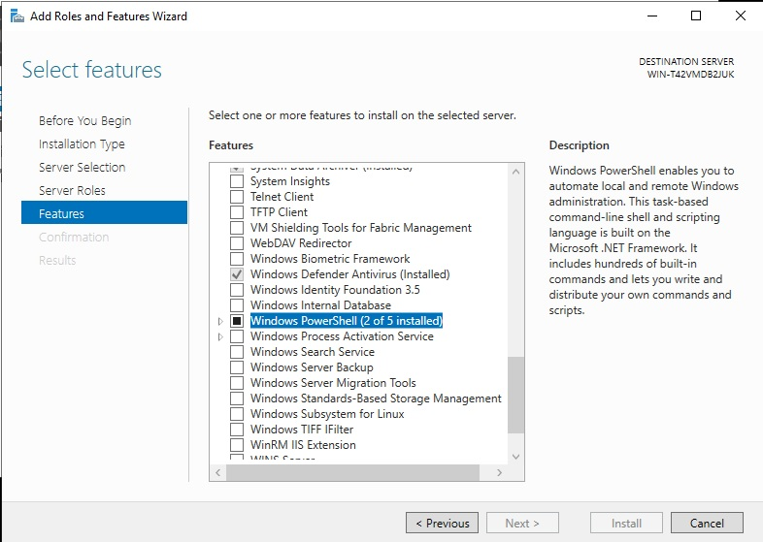

B8: Chọn Next.

B9: Chọn Install.

B10: Đợi quá trình cài đặt hoàn tất. Window sẽ thông báo Windows PowerShell đã được cài đặt thành công.

Sau khi cài xong **.NET Framework** và **Window PowerShell**, ta đã có thể cài **SQL Server 2014**. Thực hiện lần lượt theo các bước sau:

B1: Đăng nhập bằng tài khoản có quyền Admin, nháy đúp vào file **SQLEXPR_x86_ENU.exe**.

B2: Chọn **New SQL Server stand-alone installation or add featrures to an exiting installation**

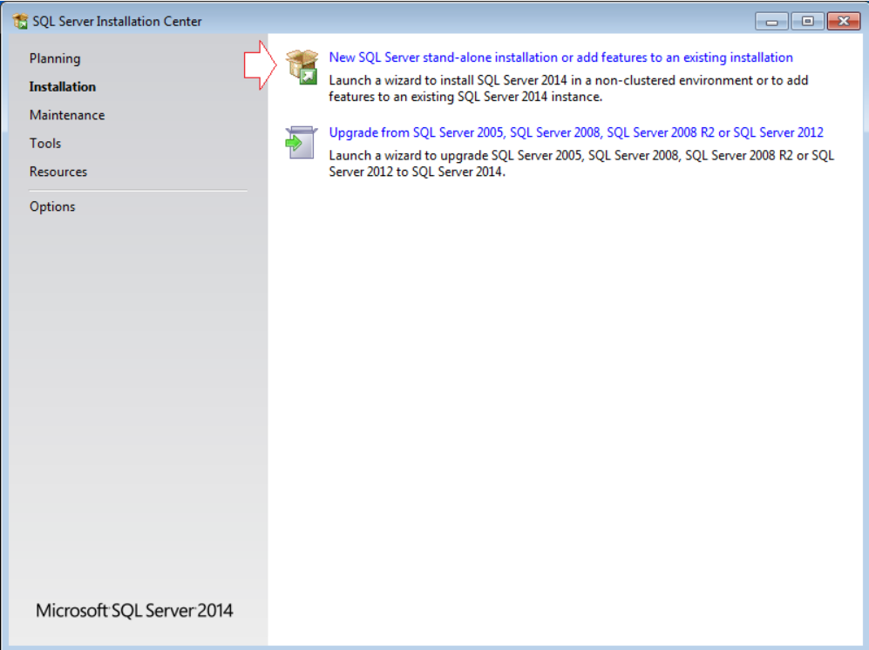

B3: Màn hình License hiện ra, chọn **I accept the lecense terms**, sau đó ấn **Next**.

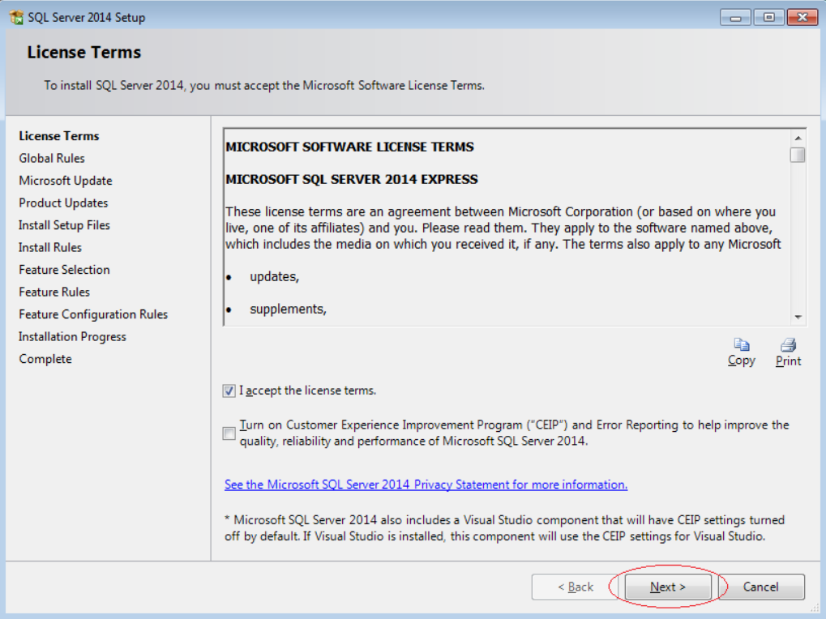

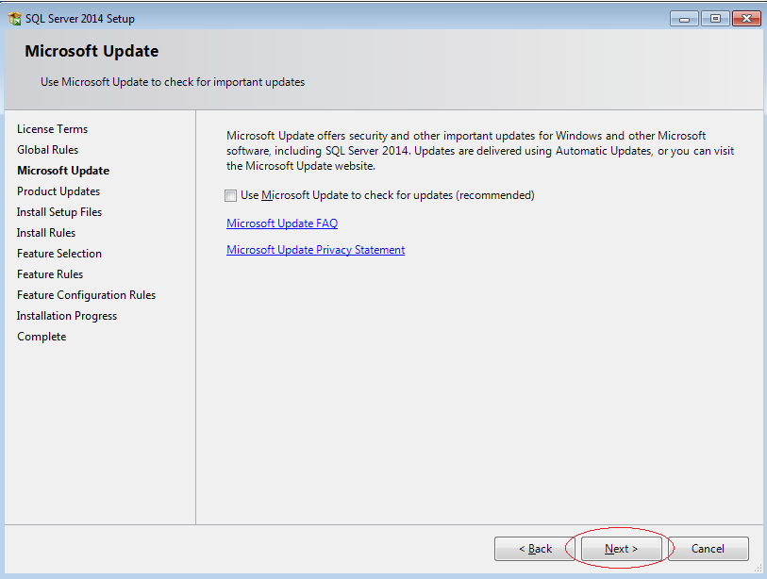

B4: Tiếp tục chọn **next** cho đến khi màn hình hiển thị dưới đây. Chọn **Database Engine Services** và **SQL Client Connectivity SDK, và các lựa chọn khác** sau đó ấn **Next**.

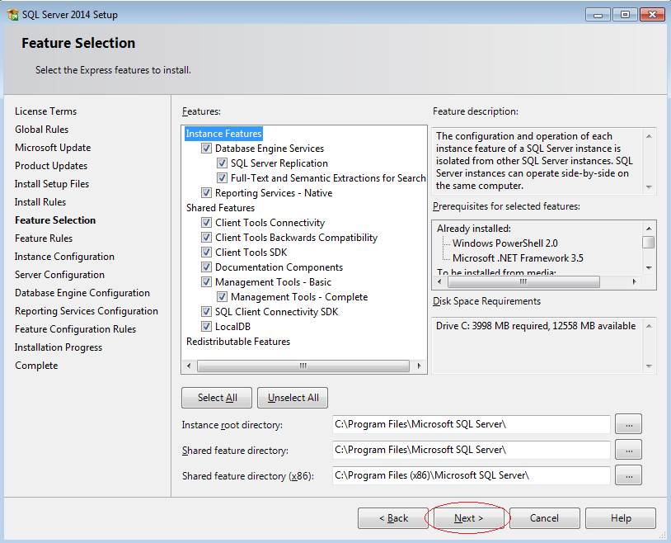

B5: Chọn Named Instance và nhấn Next.

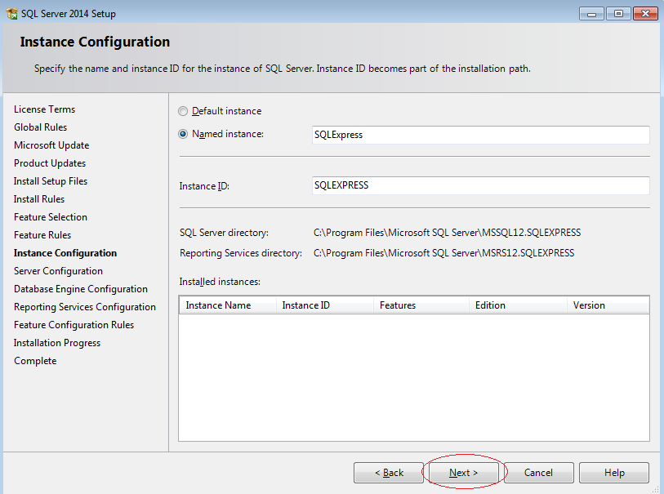

B6: Chọn **Next**.

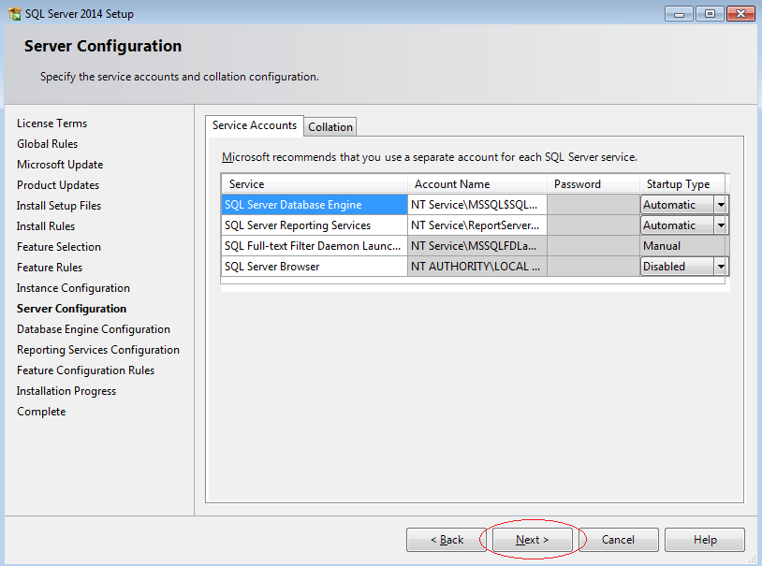

B7: Trong phần Authenticate Mode, chọn **Mixed Mode** để SQL Server active tài khoản sa (Super Administrator). Sau khi chọn xong, nhập mật khẩu cho tài khoản này ở dưới.

Ấn **Add Current User**, sau đó chọn **Next**.

**Lưu ý:** mật khẩu của tài khoản sa cần được ghi lại để sử dụng trong các bước cấu hình phần mềm ở sau.

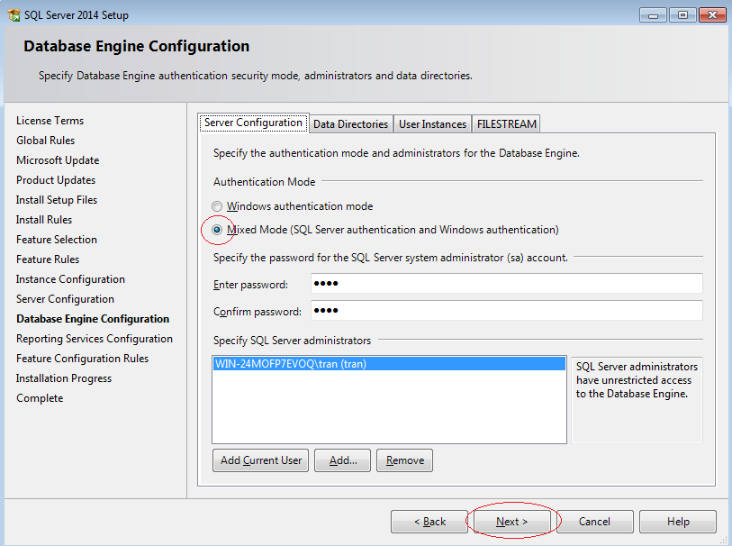

B8: Chọn Install and configure và nhấn Next

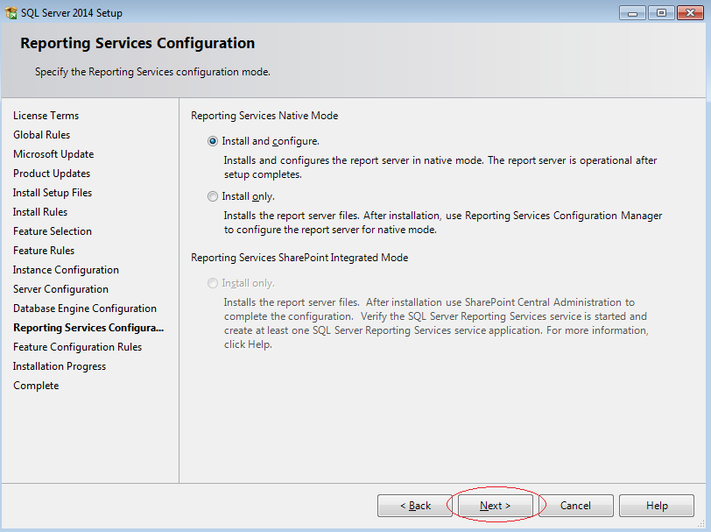

B9: Đợi quá trình cài đặt hoàn tất, chọn **Close** để đóng bảng cài đặt.

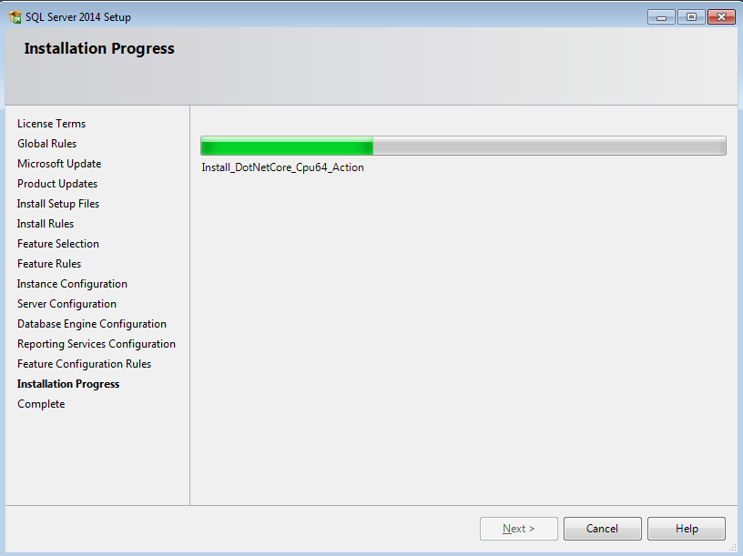

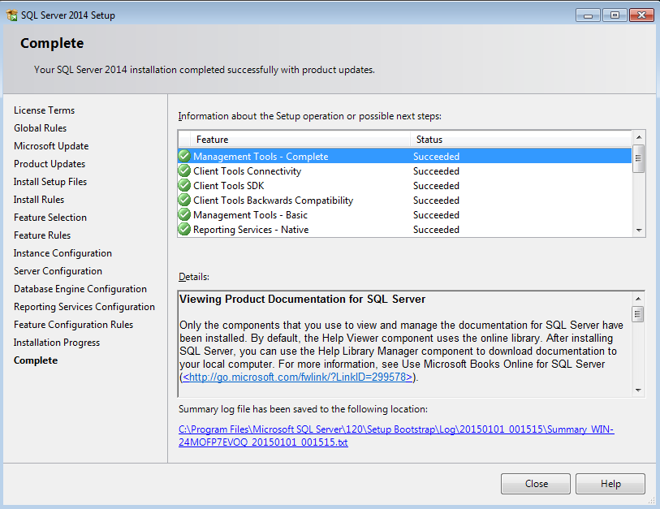

## 1.3. Cài đặt SQL Server Management Studio

B1: Nháy đúp vào file **SQLManagementStudio_x64_ENU.exe**

B2: Chọn **Installation** ở màn hình hiện ra

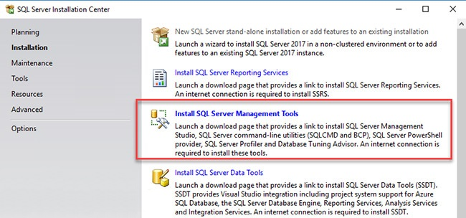

B3: Download SQL Server Management Studio 17.

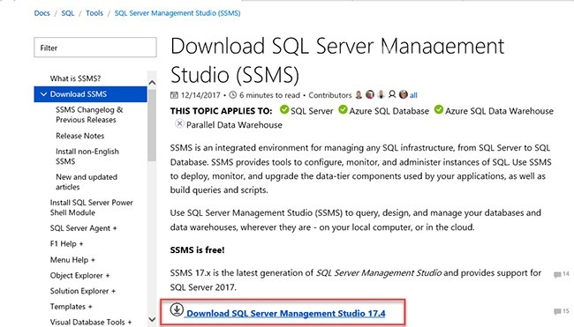

B4: Sau khi download xong. Chọn **Install**.

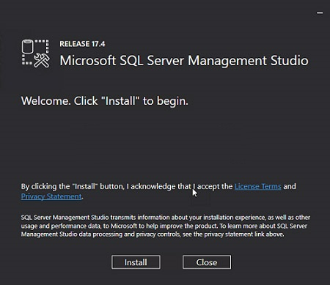

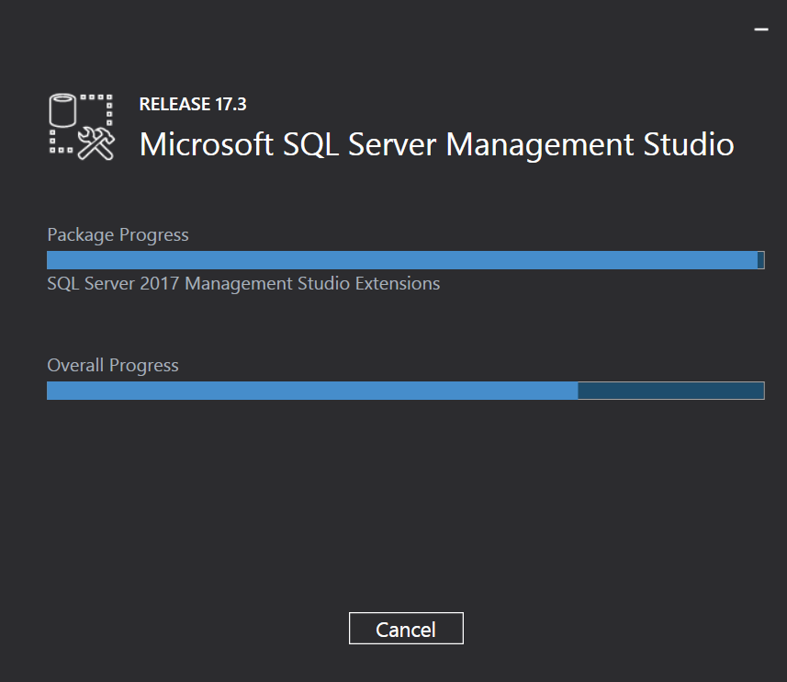

B6: Sau khi cài đặt xong, kiểm tra lại trong menu windows

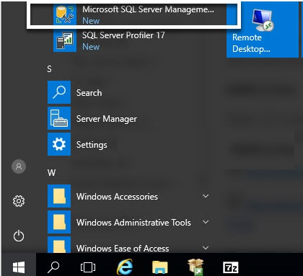

# II. Cài đặt phần mềm

## 2.1. Cài đặt cơ sở dữ liệu cho phần mềm

Sau khi đã cài đặt **SQL Server** và **IIS**, chúng ta đã có thể cài đặt phần mềm Thanh tra, kiểm tra lên máy chủ. Trước tiên, cài Cơ sở dữ liệu gốc cho phần mềm.

B1: Vào thư mục CSDL trên đĩa cài, copy file backup.bak vào máy. VD: C:\ DB_UMS.bak.

B1: Chọn **Start**/**SQL Server Management Studio.**

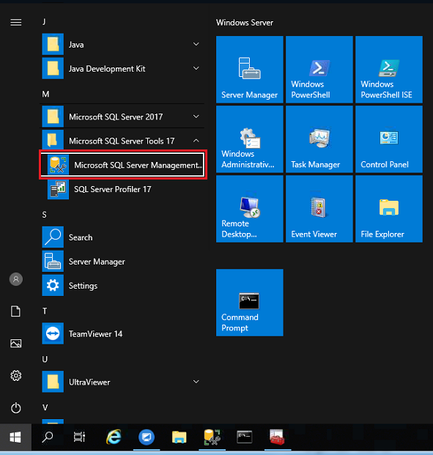

B2: Màn hình đăng nhập hiện lên, trong mục Authentication, chọn SQL Server Authentication, sau đó nhập thông số đăng nhập SQL Server (đã đặt trong quá trình cài SQL Server). Sau khi nhập xong, ấn Connect để kết nối đến SQL Server.

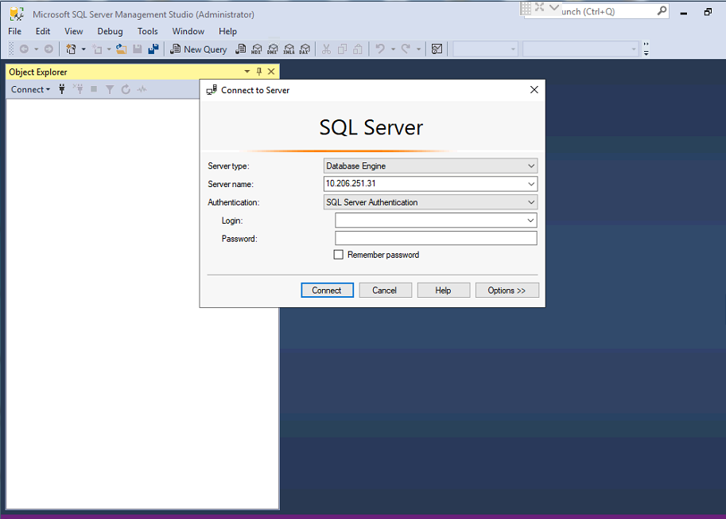

B3: Ở cột bên trái, phải chuột vào mục Databases, chọn **Restore Database**.

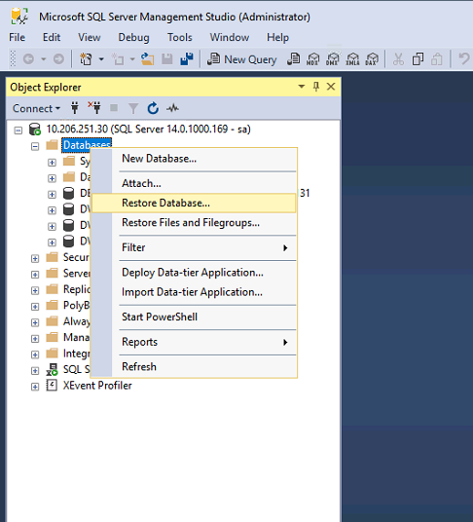

B4: Tại màn hình Restore Database cọn radio Device (1), sau đó mở cửa số brower bằng cách nhấn vào butt … góc phải cửa sổ (2).

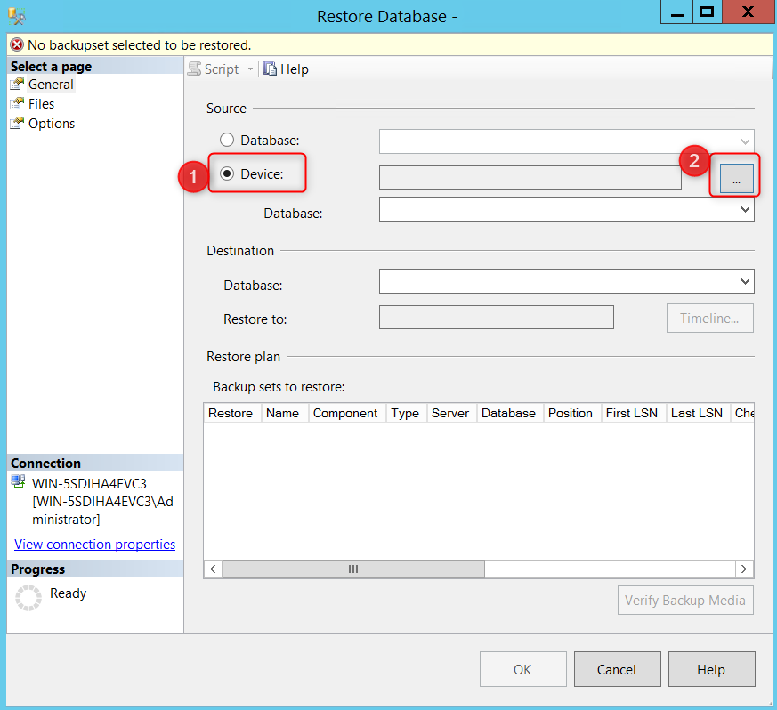

B5: Chọn **Add**.

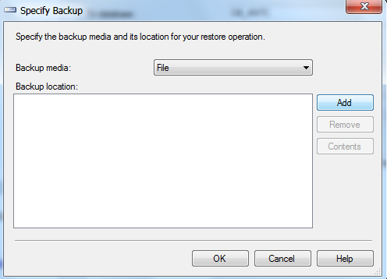

B6: Trỏ đến file cơ sở dữ liệu của phần mềm (Đã copy vào máy ở bước 1). VD: C:\DB_UMS.bak. Sau khi chọn xong, ấn OK

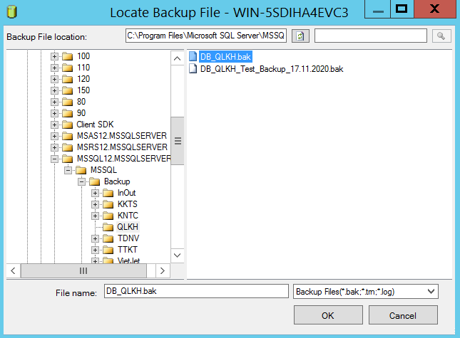

B7: Ấn **OK**.

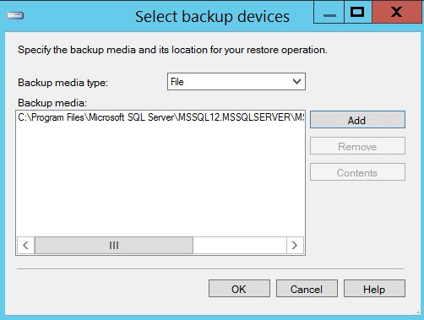

B8: Tiếp đó nhấn OK.

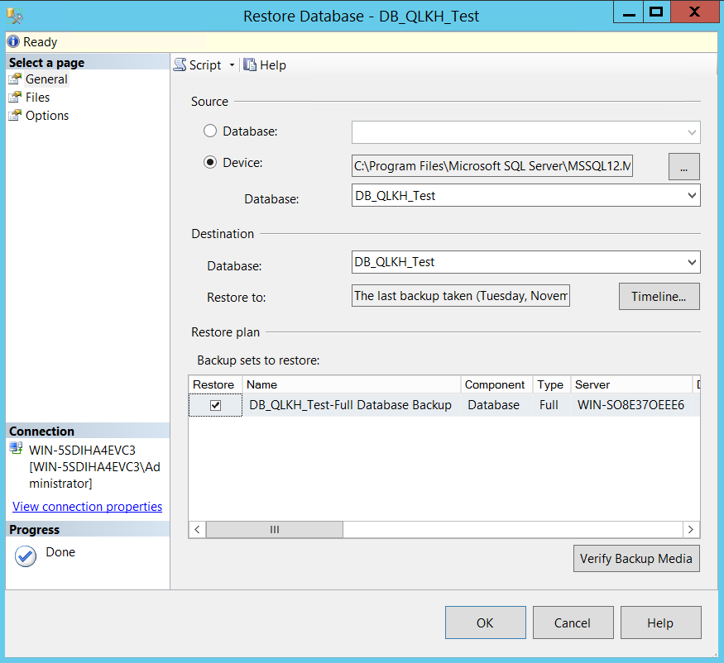

B9: Sau khi cài đặt, hệ thống thông báo thành công. Chọn **OK**.

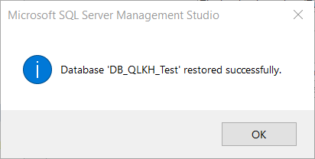

Đến đây, quá trình cài đặt cơ sở dữ liệu gốc cho phần mềm đã hoàn tất.

## 2.2. Cài đặt phần mềm

### 2.2.1. Tạo host chạy API cho phần mềm

B1: Trong bộ cài phần mềm, copy thư mục QLKH vào máy.

B2: Chọn **Start**, trong ô tìm kiếm gõ **inetmgr** rồi nhấn Enter để khởi động IIS.

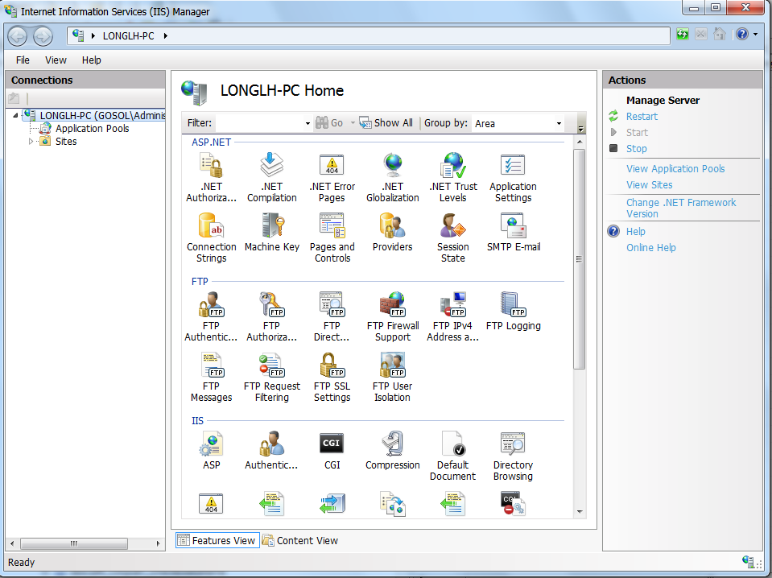

B3: Phải chuột vào mục **Sites**, chọn **Add Web Site**.

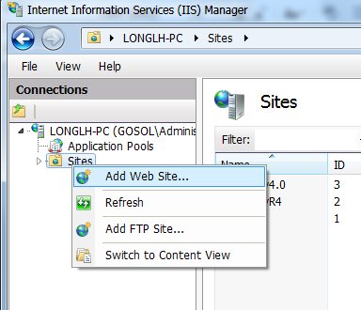

B4: Nhập các thông số:

- Site name: tên của host (tùy chọn)

- Application pool: IIS sẽ tự động tạo

- Physical path: đường dẫn tới thư mục chứa source API của phần mềm

- Binding: type, post cho host

- Host name: tên miền sử dụng cho host (đã được chỏ tới host hiện tại)

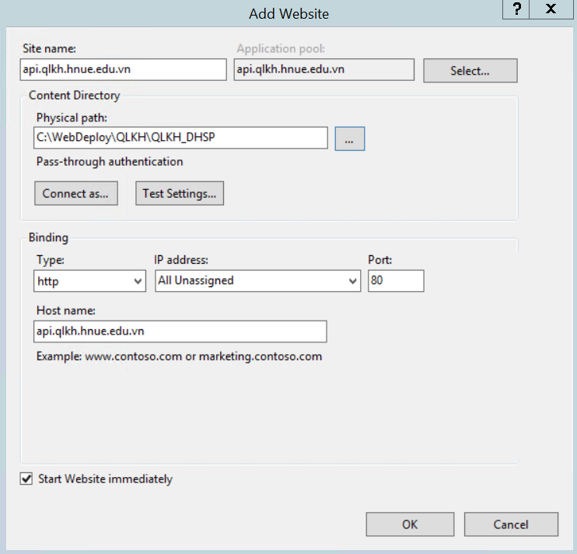

B10: Ấn OK để hoàn tất.

B11: Thiết lập kết nối tới cơ sở dữ liệu cho API

Tìm đến key “DefaultConnection” trong file Web.config và chỉnh sửa thông tin sau:

- Data Source: Server, host cài đặt cơ sở dữ liệu

- Catalog: Tên cơ sở dữ liệu của phần mềm

- User: Tên đăng nhập cơ sở dữ liệu

- Password: Mật khẩu đăng nhập cơ sở dữ liệu

Sau khi nhập đầy đủ thông tin, Save và đóng file.

Quá trình cài đặt hoàn tất; người sử dụng có thể vào địa chỉ <http://ums.hnue.edu.vn>.

Tương tự cài đặt với hệ thống quản lí tài khoản dùng chung, sau khi cài đặt người dùng có thể vào địa chỉ <http://sso.hnue.edu.vn> để truy cập sử dụng phần mềm.